# PÓS – GRADUAÇÃO - 2023

# ENGENHARIA DE SOFTWARES

# logoPuc.png

# MVP – Sprint II

# Engenharia de Requisitos e Gestão Ágil de Produtos

# 

**Sprint Backlog**

Sumário

Tabela de story point 3

TimeLine 3

BackLog das sprints 4

SPRINT I 4

SPRINT II 4

SPRINT III 4

Fechamento do Sprint I 5

Board sprint II – MVP 5

# Tabela de story point

# 

# TimeLine

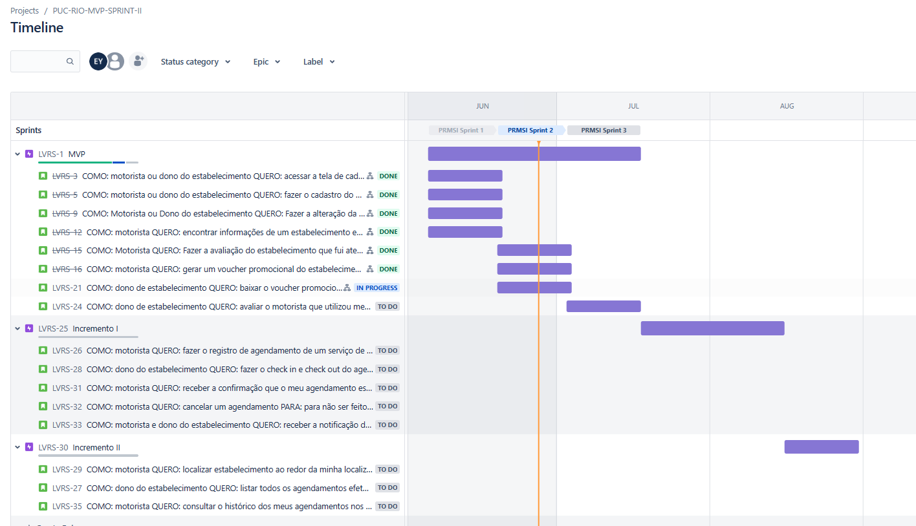

# BackLog das sprints

# 

## SPRINT I

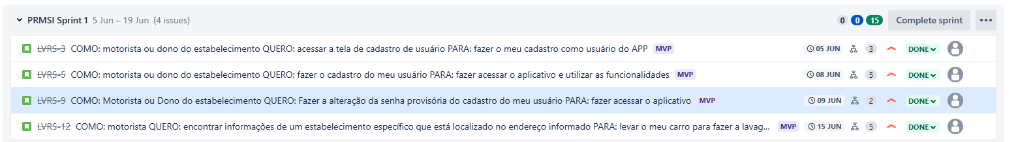

## SPRINT II

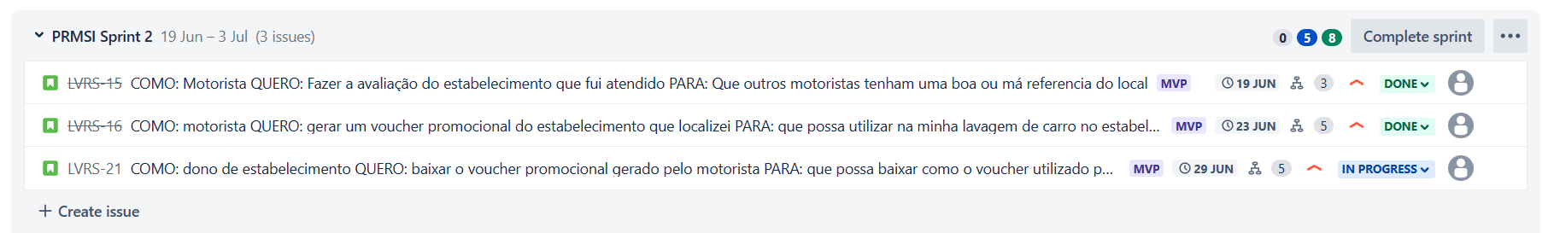

## SPRINT III



# Fechamento do Sprint I

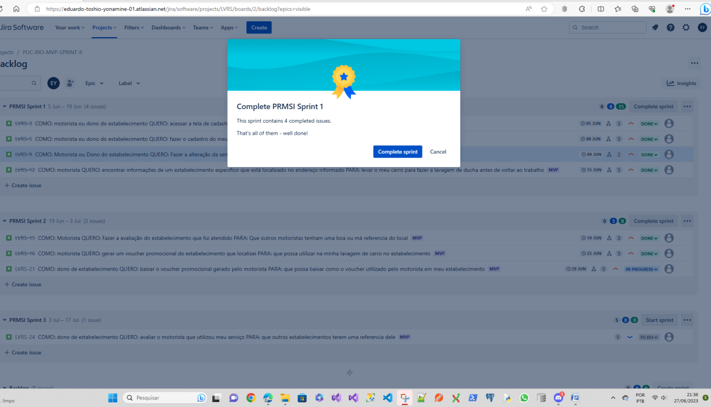

# Board sprint II – MVP

